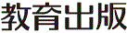
みんなで考えて調べる小学理科ワークシート４年
３ 体のつくりと運動 観察１ | ４年 組 名前（ ）
【見つけよう】  自分の体で，うでやあしの曲がるところがどこかを調べましょう。 | 【観察１】  うでやあしの曲がるところと曲がらないところのつくりを，ほねのもけいで  調べよう。
自分の体を動かしてみて，うでやあしの曲がるところを見つけたら，記録カードに  印をつけましょう。  印をつけたうでやあしの曲がるところの名前は何ですか。  うでの曲がるところは， や  あしの曲がるところは， や  ほかにも曲がるところがあれば，書きましょう。  曲がるところと曲がらないところについて，不思議に思ったことや気づいたことを  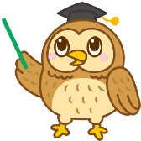  書きましょう。  印をつけたところが  曲がるのは，何と関係して  いるのかな？ | 【結果を書こう】  ほねのもけいで調べたうでとあしのほねのつくりを記録カードにかきましょう。  調べた結果は自分の  予想と同じかな？
【結果から考えられることを書こう】
うでやあしの曲がるところと
曲がらないところは，どのような
つくりになっているかな？
（例：自分の予想どおり～，など）
ふり返ろう

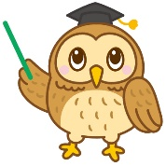

【結果からわかった問題の答えを書こう】
結ろん

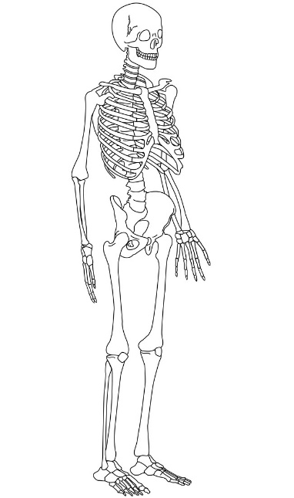
ほねとほねのつなぎ目で，体の曲がるところを
かたの関節
関節といいます。体の中にはいろいろな大きさや
形のほねがあり，わたしたちは，関節のところで
それらのほねを曲げたりのばしたりしています。
ひじの関節
うでの動き
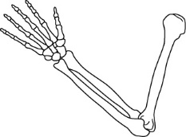
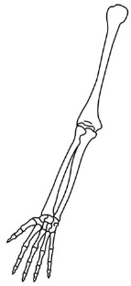
ひじの関節
ひじの関節
足首の関節
ひざの関節
手首の関節
うでを
曲げる。
うでを
のばす。
【はてな？】
問題

【予想を書こう】 うでやあしの曲がるところと曲がらないところのほねのつくりに
ついて予想しましょう。

（理由）

令和２年度版「未来をひらく小学理科４」準拠 新しく勉強した言葉には下線を引いておきましょう。
みんなで考えて調べる小学理科ワークシート４年
３ 体のつくりと運動 観察１ ４年 組 名前（ ）
【観察１】
うでやあしの曲がるところと曲がらないところのつくりを，ほねのもけいで
調べよう。
題名：

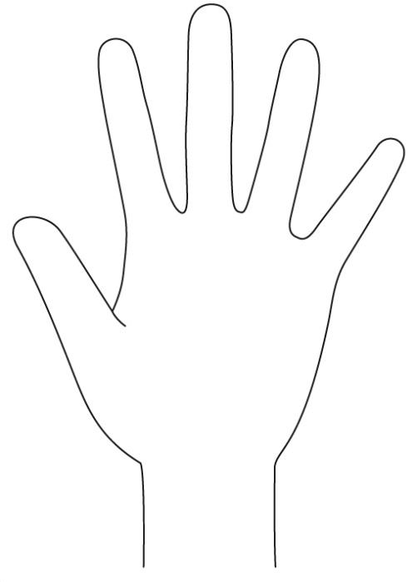
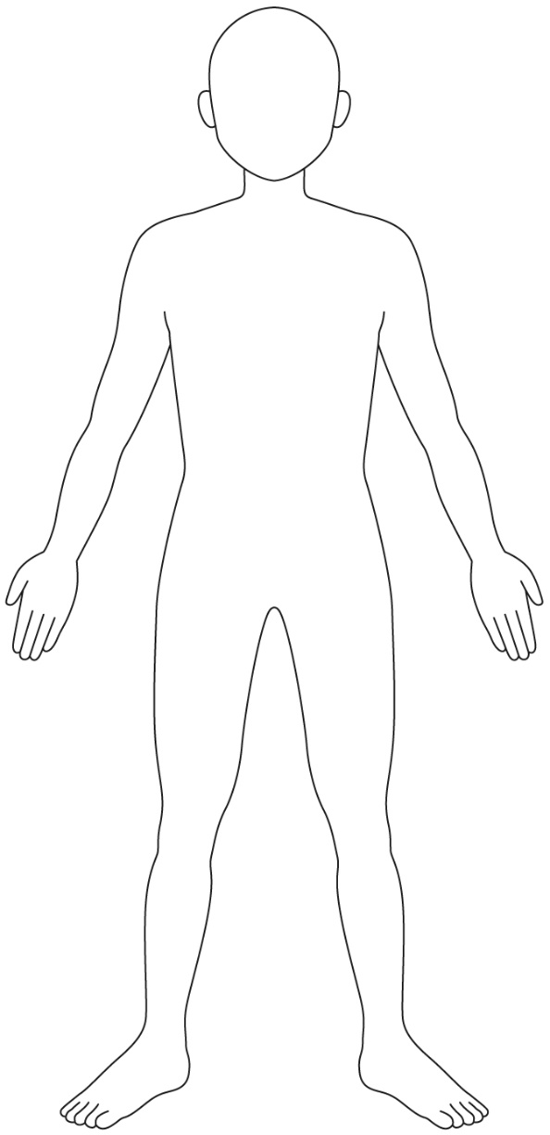
曲がるところに印をつけよう。
［気づいたこと］

令和２年度版「未来をひらく小学理科４」準拠 新しく勉強した言葉には下線を引いておきましょう。

